附件1

“119”消防宣传月宣传标语参考

1.全民消防，生命至上
2.隐患是火灾的导火索，责任是安全的铺路石
3.落实责任细检查，消除火患在萌芽
4.防烟面罩家中备，火场防烟能保命
5.小火快跑，浓烟关门
6.防盗网上留扇窗，紧急避险有出路
7.出门勿忘熄火、断电、关燃气
8.清理阳台走道可燃杂物，不堵塞逃生通道
9.吸烟烧香点蜡烛，远离周边可燃物
10.独立烟感提前预警，防烟面罩从容避险
11.防火墙硬隔离，关键时刻能保命
12.家中常备灭火器，提拔握压要牢记
13.选购合格电动自行车，规范充电不占用通道
14.进入公共场所，留意疏散通道
15.爱护消防设施，不破坏不私用
附件2

中国消防志愿者注册管理程序操作流程

一、关注注册
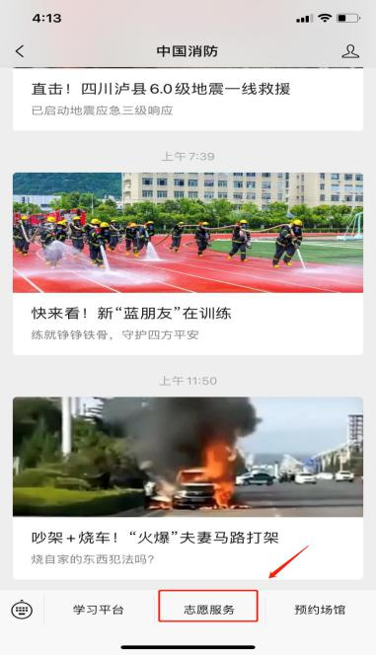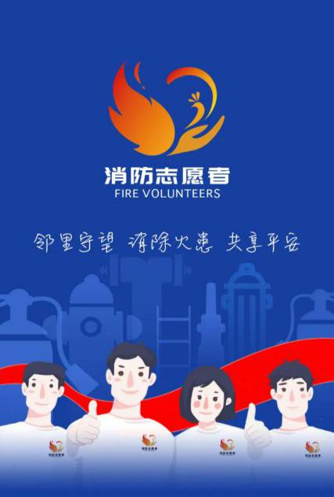
二、完善信息
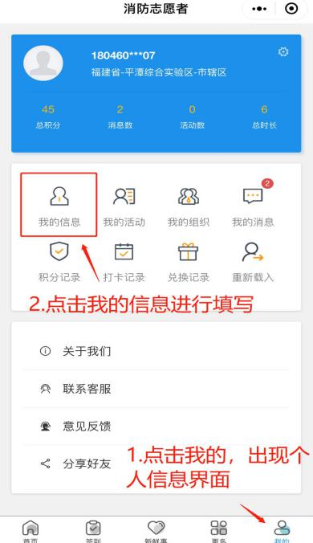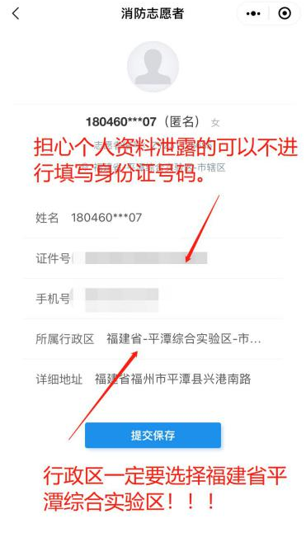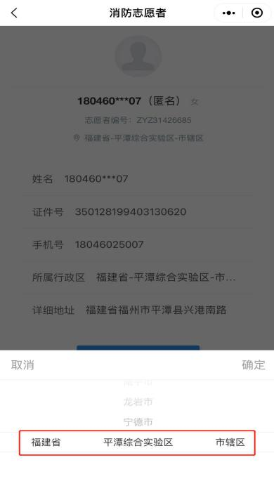
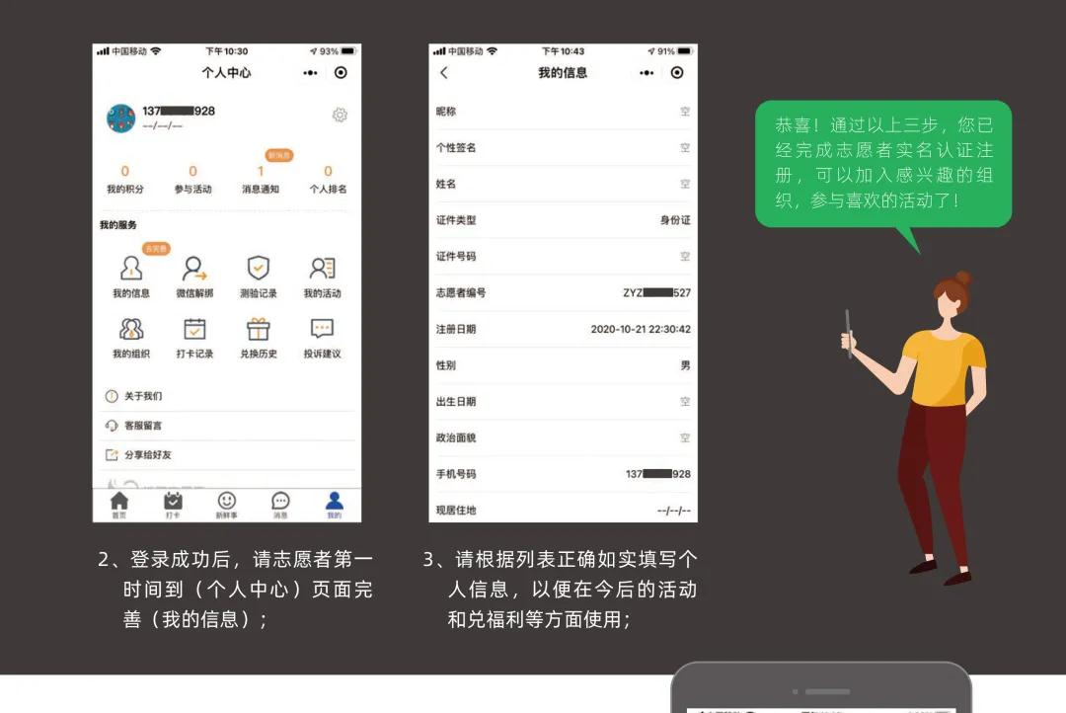
三、创建和加入组织
点击“我的”，找到“我的组织”，点击“创建组织”，由单位管理人创建组织，根据要求填写内容并创建。创建完毕后，单位成员根据组织名称进行搜索并加入。
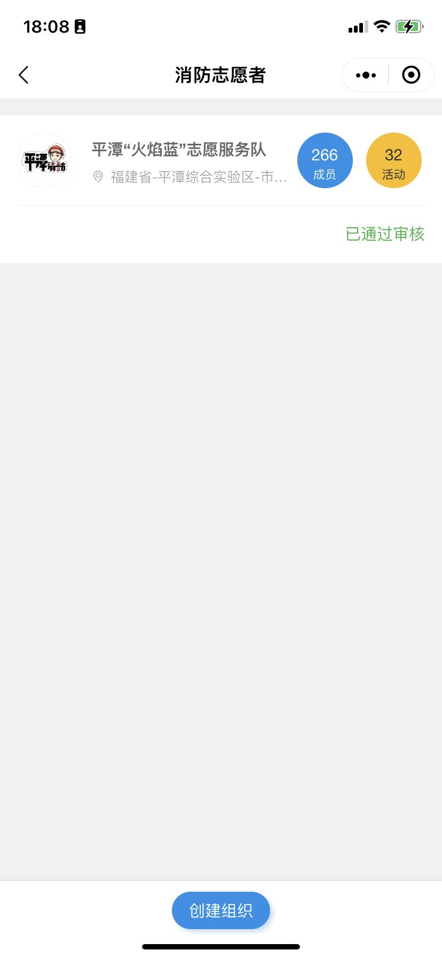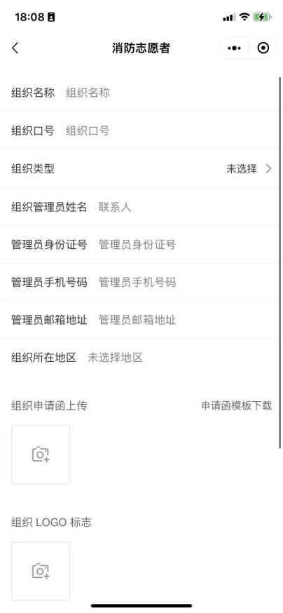
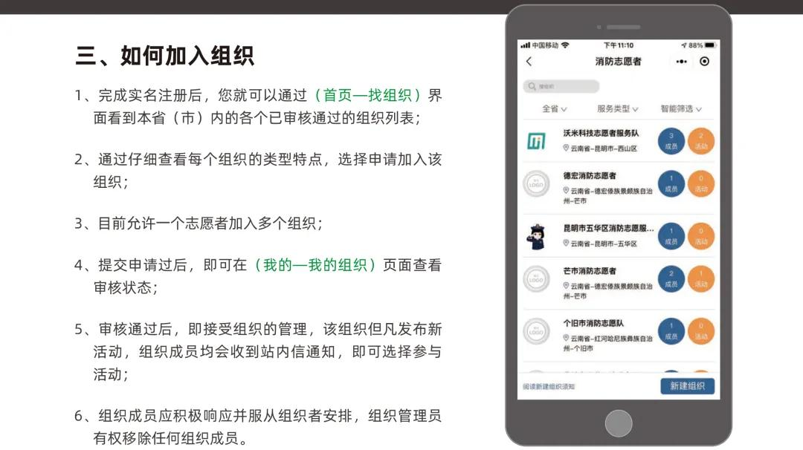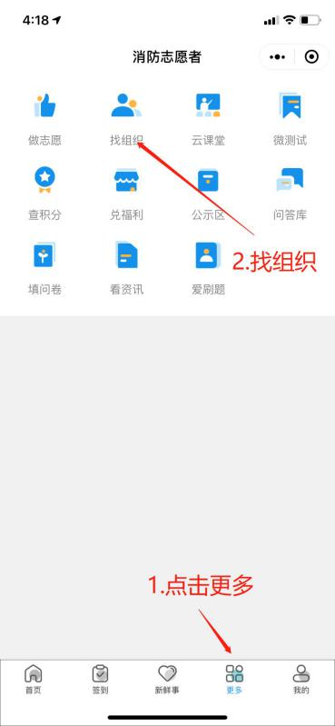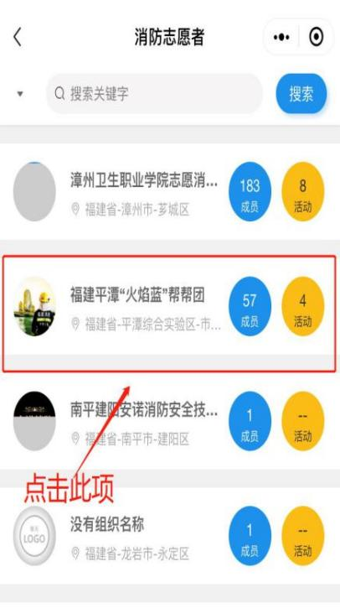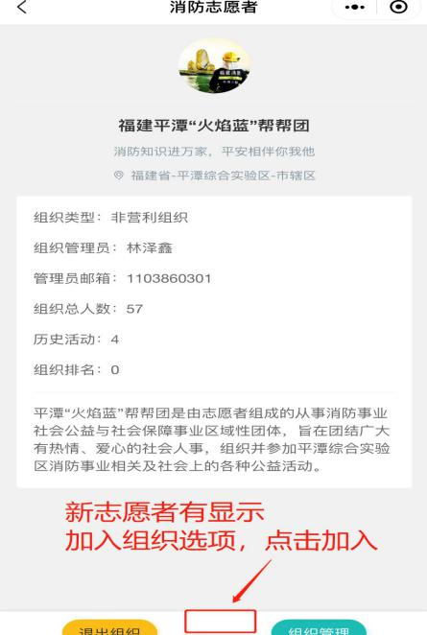
四、参加活动
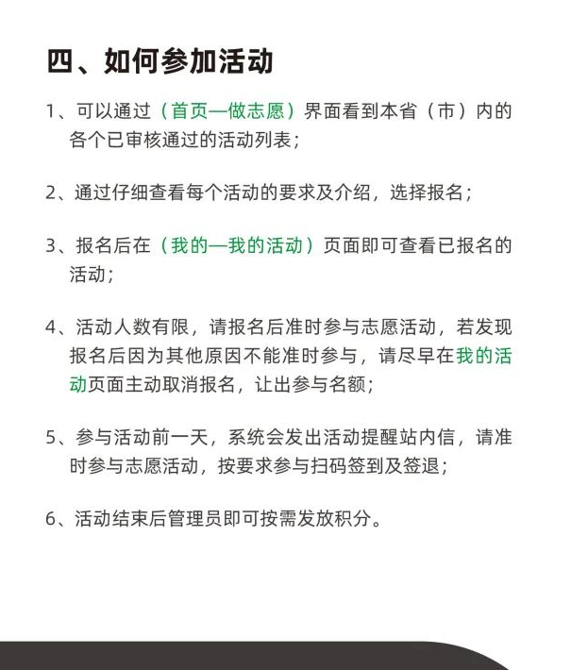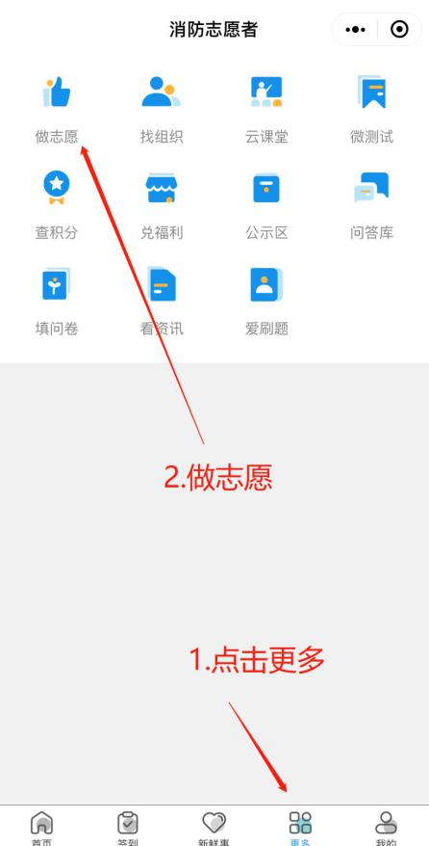

五、兑换福利
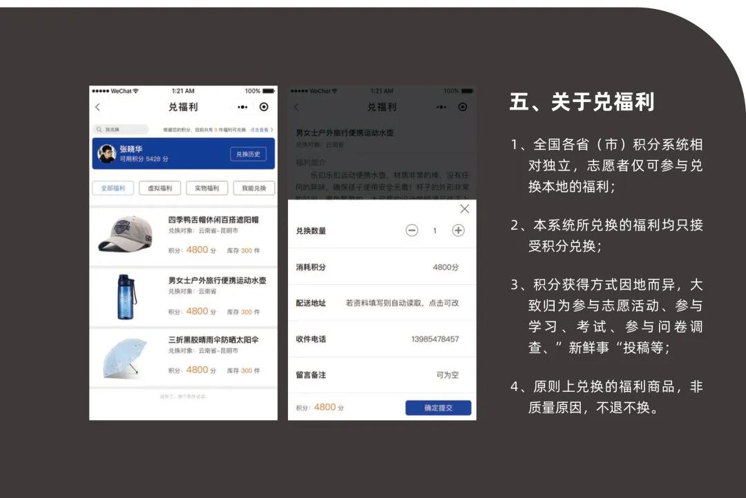

附件3

“119”消防宣传月活动情况统计表
填报单位（盖章）： 联系人： 电话： 填报日期：
活动项目 | 内容要求 | 进展情况
营造浓厚消防宣传氛围 | 围绕“全民消防，生命至上”主题，结合本行业系统特色和“全生命周期”宣传培训教育、消防宣传“五进”等重点工作，策划开展系列消防安全宣传活动。 | 策划开展“119”消防宣传月主题活动（ ）场，参与（ ）人次；创新开展线上活动（ ）场，参与（ ）人次；开展线下宣传咨询活动（ ）场，参与（ ）人次。
营造浓厚消防宣传氛围 | 利用宣传栏、电子显示屏、新媒体等平台增加落实消防安全责任和消防安全知识、消防工作提示的推送频次。 | 区级以上媒体刊发新闻报道（ ）篇；宣传推广经验做法（ ）个；新媒体上发布消防宣传内容（ ）篇；宣传栏、报刊栏等张贴、悬挂消防安全提示标语、横幅、挂图等（ ）个；电子显示屏播放消防宣传标语、、公益广告（）个；发送性消防安全提示短信（ ）条。
开展消防宣传教育培训 | 组织本单位机关人员和本行业、本系统开展1次消防安全学习培训，重点围绕消防法律法规以及电动自行车和工作、生产、生活等方面的消防安全开展警示教育，明确岗位消防工作职责和公民消防法律责任，做到“一懂三会”。 | 开展宣传培训（ ）场，参与（ ）人次。
策划系列主题宣传活动 | 开展“畅通生命通道，增强自救技能”体验活动，组织本单位员工及本行业、本系统开展熟悉工作、生活场所的消防器材设施和逃生疏散体验活动。 | 开展疏散逃生、自救互救演练（ ）场，参与（ ）人次。
策划系列主题宣传活动 | 开展火灾隐患和消防违法行为全面排查整治活动，找准本单位、本行业系统的消防安全弱点、难点，严格落实消防安全主体责任及消防安全措施；组织、聘请社会专业机构或联合有关部门深入单位各场所，协助查改火灾隐患。 | 开展消防隐患排查（ ）次，发现隐患（ ）处，整改隐患（ ）个。
策划系列主题宣传活动 | 积极组织机关人员通过“中国消防志愿者注册管理程序”（见附件2）加入到消防宣传志愿者队伍，组建消防宣讲队，积极在所工作的单位、居住的村（社区）向身边群众宣传普及消防安全知识，积极开展隐患自查自改，积极劝导纠正占用堵塞消防车通道，违规停放电动自行车，违规用火用电，经营、生产、储存场所违规住人，私拉乱接电线等显见性消防安全隐患。 | 注册消防志愿者（ ）人，开展消防安全活动（ ）次。

